Cognome Nome n° matr.

Sezione 1. QUIZ
- La flangia è un componente di piping utilizzato a scopo di giunzione
vero □ falso □
- Il sensore di pressione a cella capacitiva è un trasduttore strain gage
vero □ falso □
- Il manometro a liquido “ad U” misura solo la pressione differenziale
vero □ falso □
- Il misuratore di portata ad effetto Coriolis è un trasduttore di portata massica
vero □ falso □

Sezione 2. QUIZ
- Con rif. al funzionamento della valvola di regolazione, quale tra le seguenti affermazioni è errata?
a. □ il flusso normale è per p_{vc}>p_{v}
b. □ il flusso semicritico è per p_{vc}≤p_{v} e p₂>p_{v}
c. □ nella vena contratta è p_{vc}≥p₁
d. □ il flusso limite è per p_{vc}<p_{v} e p₂≤p_{v}

- Quale tra le seguenti coppie di metalli per termocoppia è “fasulla”?
a. o Chromel - Alumel
b. o Ferro - Costantina
c. o Platino – Platino/Rodio
d. o Tungsteno – Renio

- Il principio di un trasduttore di pressione può essere
NB: contrassegnare solo la risposta sbagliata!
a. □ piezoelettrico
b. □ radiativo
c. □ induttivo
d. □ resistivo

- Quale tra i seguenti strumenti non è usato per misure di pressione?
a. □ manometro
b. □ vuotometro
c. □ pirometro
d. □ trasduttore capacitivo

Sezione 3: SENSORI E STRUMENTAZIONE PER MISURE DI PROCESSO

3.1. Proprietà generali dei sensori
Fornisci una panoramica, organizzata a tuo giudizio, presentando e discutendo le proprietà generali dei sensori.

NB: Una trattazione breve e ben articolata sarà valutata più di una trattazione lunga e confusa !

3.2. I trasduttori di temperatura
Preparare una tabella riepilogativa che per ogni tipo riporti in maniera schematica e breve nelle sue colonne il principio di funzionamento, vantaggi, svantaggi, altre caratteristiche ritenute interessanti.

3.3. Il misuratore di livello a galleggiante
Disegnare uno schizzo costruttivo di un serbatoio equipaggiato con un sensore di questo tipo

3.4. P&ID
Dal disegno seguente riconoscere la strumentazione di processo, gli elementi di piping ed i più semplici componenti d’impianto
(NB: E’ consigliabile scrivere le indicazioni direttamente sulla fotocopia)

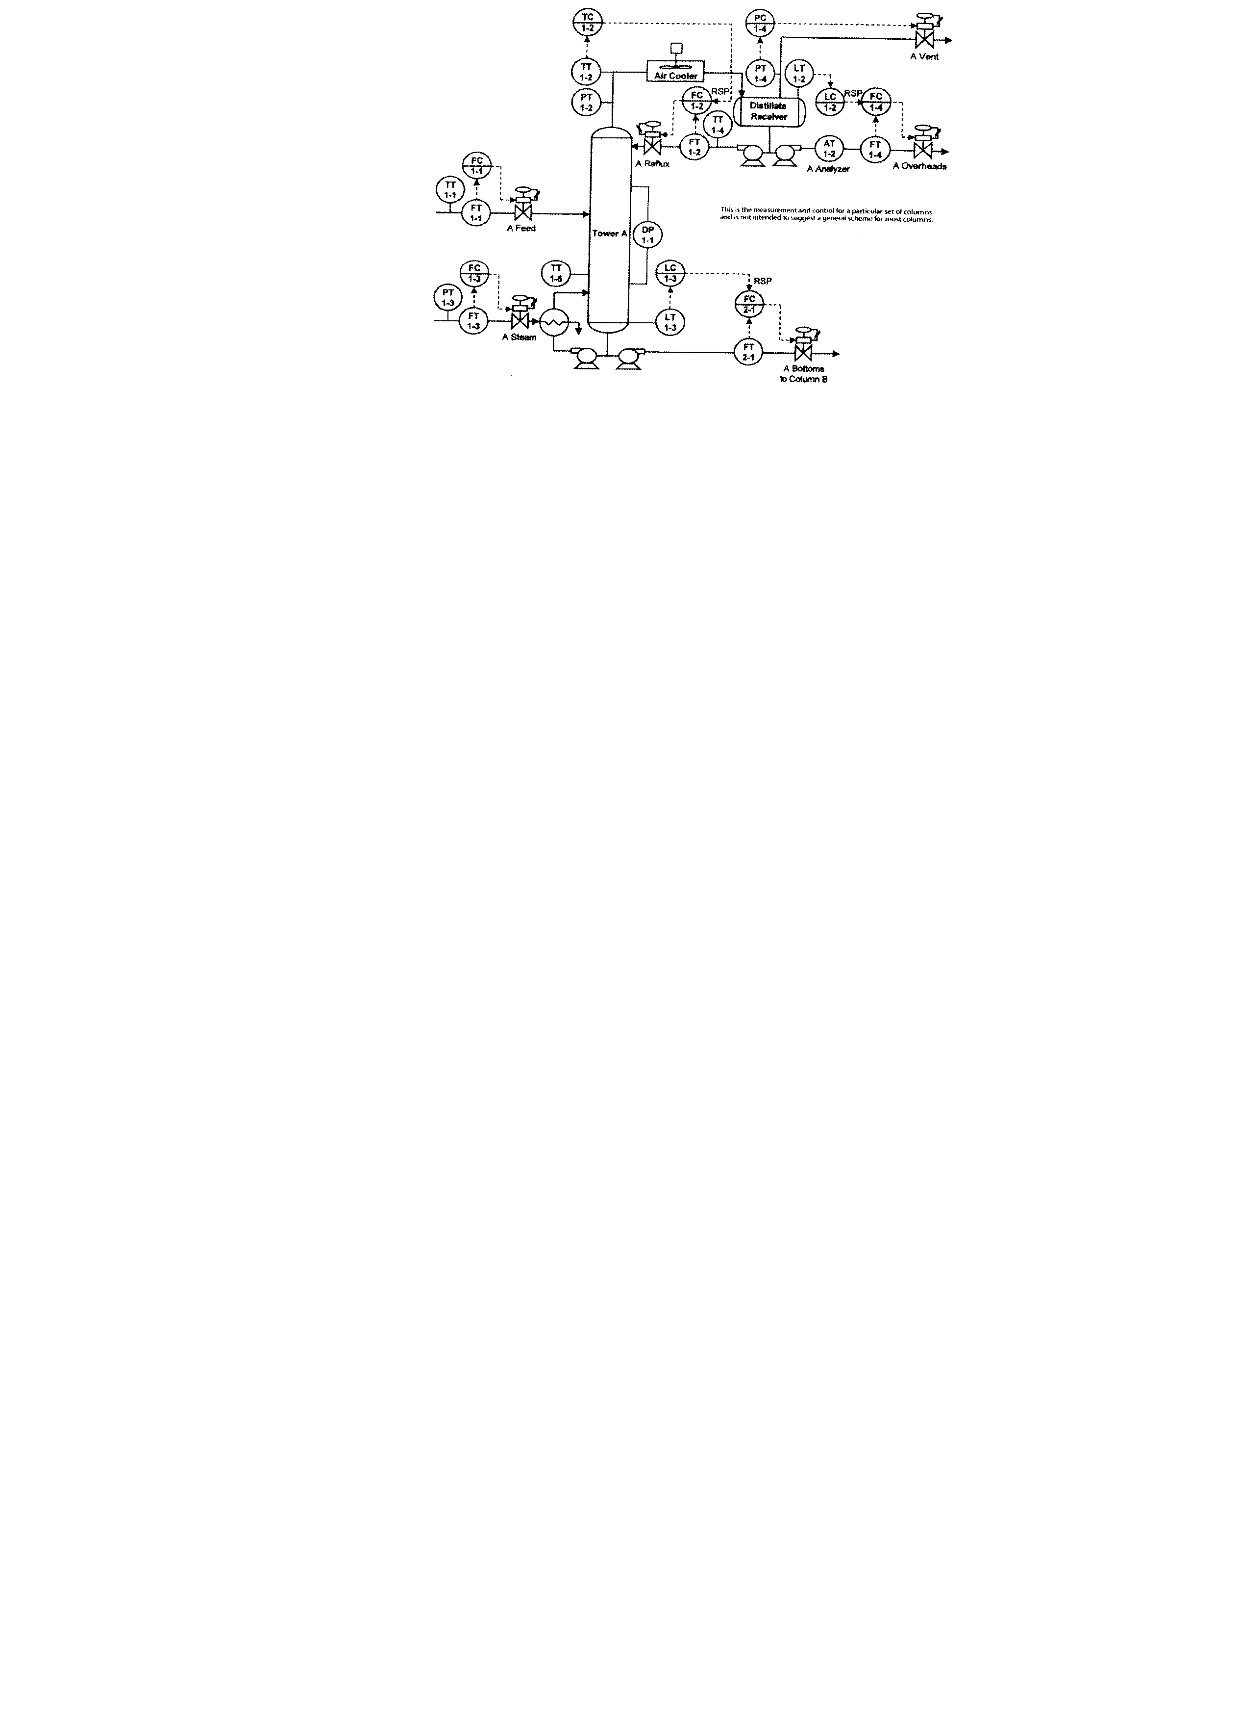

3.5. Il tubo di Pitot
- Disegnare uno schema di principio
- Ricavare l’equazione della portata
- Discutere in maniera sintetica e schematica caratteristiche, applicazioni, e differenze rispetto ai dispositivi a strozzamento

(NB: Una trattazione breve e ben articolata sarà valutata più di un testo lungo e confuso !)

Sezione 4: LE VALVOLE

4.1. Le classificazioni delle valvole
- Fornire e discutere brevemente la classificazione delle valvole rispetto alla funzione

4.2. La tecnologia
Con rif. alla figura:
- Riconosci la tipologia di valvola in figura
- Indica le principali parti componenti in figura
- Quale funzione svolge?

NB: E’ consigliabile indicare i termini e/o parti notevoli direttamente sulla fotocopia

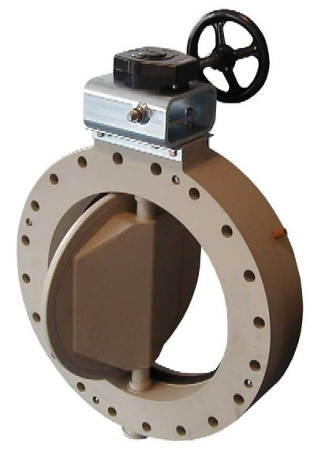

4.3. Problema
Devi dimensionare una valvola a globo ad angolo “a flusso apre” per le seguenti condizioni:
fluido: gasolio, con densità ρ = 0.85 kg/L
portata nominale: $\overset{˙}{V}$= 5 L/s
diametro nominale della linea: DN = 1.5”
pressione a monte della valvola: P₁= 2.619 atm
pressione a valle della valvola: P₂= 1.403 atm
tensione di vapore: P_{v} = 0.7 psi
coefficiente del rapporto della pressione critica per i liquidi: F_{F} = 0.956

- Calcola il coefficiente di efflusso C_{v} per le condizioni di cui sopra

E’ disponibile una valvola VA1 con i seguenti dati:
h, % | 10% | 20% | 30% | 40% | 50% | 60% | 70% | 80% | 90% | 100%
φ | 0.04 | 0.06 | 0.09 | 0.13 | 0.18 | 0.24 | 0.31 | 0.43 | 0.68 | 1

- Che tipo di caratteristica intrinseca ha la valvola VA1?

E’ inoltre disponibile una valvola VA2 con caratteristica intrinseca lineare e rangeability r = 15

- Dimensiona la valvola per il problema in esame, scegliendo quella con il DN più opportuno, con i dati del costruttore di cui sotto:
Valvola | VA1 | VA2  Lineare
Rangeability, r |  | 15
 | C_{Vn} | C_{Vn}

Valve size
1” | 14 | 13
1.5” | 31 | 29

- Fornisci la definizione di cavitazione
- Effettua la verifica di cavitazione secondo la normativa IEC
- Fornisci la definizione di caratteristica installata

Successivamente, devi inserire questa valvola in un circuito la cui caduta di pressione dell’utenza, é:
ΔP_{u} = P₂ – P₃ = 8.5 psi = cost.
A questo scopo senza far ricorso al tracciamento di tutta la caratteristica installata, é richiesto che tu calcoli la portata$\overset{\text{.}}{V}$_{i} che transiterà nella valvola nelle seguenti condizioni:

- h = 1, salto di pressione globale: ΔP₀ = P₁ – P₃ = 9.8 psi
- h = 0.5, autorità V = 0.12, portata nominale $\overset{\text{.}}{V}n=\text{12}$ gal/min

Infine:

- Spiega con tue parole cosa è una valvola a globo ad angolo “a flusso apre”

